ДОКУМЕНТ WORD ПЕРЕИМЕНОВЫВАЕТЕ СВОЕЙ ФАМИЛИЕЙ И ИНИЦИАЛАМИ, ВЫПОЛНЯЕТЕ ЗАДАНИЯ И ПРИКРЕПЛЯЕТЕ В МОДУЛЕ ДЗ
Фамилия, группа
Бактериологический метод исследования – 3-4 этапы
Для усвоения темы и выполнения практической работы, кроме учебника и методичек, МОЖЕТЕ посмотреть видео:
1этап: https://yandex.ru/video/preview/?filmId=12834554619449939882&from=tabbar&parent-reqid=1614590907768124-113918401889547702900129-production-app-host-vla-web-yp-84&text=1+%D1%8D%D1%82%D0%B0%D0%BF+%D0%B1%D0%B0%D0%BA+%D0%BC%D0%B5%D1%82%D0%BE%D0%B4%D0%B0&url=http%3A%2F%2Fwww.youtube.com%2Fwatch%3Fv%3DUAq_R7jAWN8
2 этап: https://yandex.ru/video/preview/?filmId=14413354480318766480&reqid=1614591282224151-369946842789564127900110-vla1-1937&suggest_reqid=559400206154529124513044409714316&text=2+%D1%8D%D1%82%D0%B0%D0%BF+%D0%B1%D0%B0%D0%BA+%D0%BC%D0%B5%D1%82%D0%BE%D0%B4%D0%B0+

3 этап: https://yandex.ru/video/preview/?filmId=3163623728775411808&from=tabbar&parent-reqid=1614590907768124-113918401889547702900129-production-app-host-vla-web-yp-84&text=1+%D1%8D%D1%82%D0%B0%D0%BF+%D0%B1%D0%B0%D0%BA+%D0%BC%D0%B5%D1%82%D0%BE%D0%B4%D0%B0&url=http%3A%2F%2Fwww.youtube.com%2Fwatch%3Fv%3DSJQMMLwVvAo

Тесты многовариантные (выберите СВОЙ ВАРИАНТ ТЕСТОВ, выберите один или несколько! правильных ответов и выделите их любым удобным способом)
ВАРИАНТ 1 – ДЛЯ СТУДЕНТОВ С ЧЕТНЫМИ НОМЕРАМИ В СПИСКЕ

- ПО НАЗНАЧЕНИЮ ПИТАТЕЛЬНЫЕ СРЕДЫ «ПЕСТРОГО РЯДА»
- общеупотребляемые
- дифференциально-диагностические
- накопительные
- элективные
- сложные

- ЦЕЛЬЮ МИКРОСКОПИИ КУЛЬТУРЫ НА III ЭТАПЕ БАКМЕТОДА ЯВЛЯЕТСЯ ОПРЕДЕЛЕНИЕ
- морфологической и тинкториальной однородности
- вирулентности
- биохимической активности
- генотипа
- идентификация культуры по морфо-тинкториальным свойствам

- О САХАРОЛИТИЧЕСКОЙ АКТИВНОСТИ БАКТЕРИЙ СВИДЕТЕЛЬСТВУЕТ
- наличие роста в средах Гисса
- характер роста в МПБ
- образование кислых продуктов метаболизма
- образование щелочных продуктов метаболизма
- образование газообразных продуктов метаболизма

- АНТИБИОТИКИ АКТИВНЫ В ОТНОШЕНИИ МИКРООРГАНИЗМОВ В ФАЗЕ
- отмирания
- стационарной
- логарифмической
- лаг-фазе
- в споровой форме

- ВРЕМЯ ВЫДАЧИ ОТВЕТА БАКЛАБОРАТОРИЕЙ ПРИ ПРОВЕДЕНИИ БАКТЕРИОЛОГИЧЕСКОГО ИССЛЕДОВАНИЯ ДЛЯ БЫСТРОРАСТУЩИХ МИКРООРГАНИЗМОВ (ВРЕМЯ ГЕНЕРАЦИИ 15-20 МИН.)
- не позднее 3-х часов
- 24-36 часов
- 2-3 день
- 3-4 день
- 4-5 день

- БАКТЕРИОЛОГИЧЕСКИЙ МЕТОД РАЗРАБОТАЛ И ВВЕЛ В МИКРОБИОЛОГИЧЕСКУЮ ПРАКТИКУ
- А. ван Левенгук
- Р. Кох
- Л. Пастер
- Н.Ф. Гамалея
- В.М. Аристовский

- ИЗУЧЕНИЕ БИОХИМИЧЕСКИХ СВОЙСТВ БАКТЕРИЙ ПРИ ПРОВЕДЕНИИ БАКМЕТОДА ИСПОЛЬЗУЕТСЯ ДЛЯ
- выбора сред первичного посева
- выбора метода посева материала
- определения времени культивирования
- определение степени их опасности для пациента
- их идентификации

- КЛИНИЧЕСКАЯ ЦЕЛЬ ОПРЕДЕЛЕНИЯ АНТИБИОТИКОРЕЗИСТЕНТНОСТИ
- определение объема закупок препаратов
- выбор способа введения препарата
- выбор дозы препарата
- перспектива эффективности лечения
- определение тактики антибиотикопрофилактики

- ПРИ ОПРЕДЕЛЕНИИ АНТИБИОТИКОГРАММЫ МЕТОДОМ ДИСКОВ УЧЕТ ПРОВОДЯТ
- фотоколориметрически
- по изменению цвета среды
- по интенсивности роста
- по степени прозрачности
- по диаметру зоны задержки роста культуры

- ВРЕМЯ ВЫДАЧИ ОТВЕТА БАКЛАБОРАТОРИЕЙ ПРИ ПРОВЕДЕНИИ БАКТЕРИОЛОГИЧЕСКОГО ИССЛЕДОВАНИЯ ЗАВИСИТ ОТ
- времени забора материала
- времени доставки материала
- времени генерации выделяемого возбудителя
- материальных возможностей лаборатории
- профессиональной подготовки сотрудников

ВАРИАНТ 2 – ДЛЯ СТУДЕНТОВ С НЕЧЕТНЫМИ НОМЕРАМИ В СПИСКЕ

- НА III ЭТАПЕ БАКМЕТОДА ПРОВОДЯТ
- проверку чистоты выделенной культуры
- определение биохимической активности
- определение подвижности
- определение антибиотикограммы
- изучение культуральных свойств колоний

- ПРИНЦИП ОПРЕДЕЛЕНИЯ БИОХИМИЧЕСКОЙ АКТИВНОСТИ БАКТЕРИЙ
- разобщение микробных клеток
- определение промежуточных и конечных продуктов метаболизма
- посев на среды Гисса
- посев на МПБ
- подбор питательной среды

- О ПРОТЕОЛИТИЧЕСКИХ СВОЙСТВАХ БАКТЕРИЙ СВИДЕТЕЛЬСТВУЕТ
- образование углекислого газа
- наличие и характер роста в МПБ
- образование кислых продуктов метаболизма
- образование сероводорода
- образование индола

- ОПРЕДЕЛЕНИЕ АНТИБИОТИКОГРАММ КУЛЬТУР ВЫЗВАНО
- природной лекарственной устойчивостью
- приобретением лекарственной устойчивости
- образованием L – форм микроорганизмов
- возможностью аллергических реакций
- фармокинетикой антибиотика

- ВРЕМЯ ВЫДАЧИ ОТВЕТА БАКЛАБОРАТОРИЕЙ ПРИ ПРОВЕДЕНИИ БАКТЕРИОЛОГИЧЕСКОГО ИССЛЕДОВАНИЯ ЗАВИСИТ ОТ
- времени забора материала
- времени доставки материала
- времени генерации выделяемого возбудителя
- материальных возможностей лаборатории
- профессиональной подготовки сотрудников

- ИССЛЕДУЕМЫЙ МАТЕРИАЛ ПРИ БАКТЕРИОЛОГИЧЕСКОМ ИССЛЕДОВАНИИ
- испражнения
- мокрота
- раневое отделяемое
- кровь
- все вышеперечисленное

- ПО НАЗНАЧЕНИЮ ПИТАТЕЛЬНЫЕ СРЕДЫ «ПЕСТРОГО РЯДА»
- общеупотребляемые
- дифференциально-диагностические
- накопительные
- элективные
- сложные

- МИКРОБИОЛОГИЧЕСКАЯ ЦЕЛЬ ОПРЕДЕЛЕНИЯ АНТИБИОТИКОРЕЗИСТЕНТНОСТИ
- идентификация культуры
- определение спектра действия препарата
- перспектива эффективности лечения
- определение приобретенной резистентности
- определение природной резистентности

- ПРИ ОПРЕДЕЛЕНИИ АНТИБИОТИКОГРАММЫ МЕТОДОМ ДИСКОВ ОЦЕНКУ ПРОВОДЯТ
- по диаметру зоны задержки роста культуры
- путем сопоставления с пограничными величинами задержки роста культуры
- по определителю Берджи
- по справочнику Машковского
- по справочнику Видаля

- ВРЕМЯ ВЫДАЧИ ОТВЕТА БАКЛАБОРАТОРИЕЙ ПРИ ПРОВЕДЕНИИ БАКТЕРИОЛОГИЧЕСКОГО ИССЛЕДОВАНИЯ ДЛЯ БЫСТРОРАСТУЩИХ МИКРООРГАНИЗМОВ (ВРЕМЯ ГЕНЕРАЦИИ 15-20 МИН.)
- не позднее 3-х часов
- 24-36 часов
- 2-3 день
- 3-4 день
- 4-5 день

Теория
Ответить на вопрос (по вариантам - номер вопроса соответствует номеру студента в списке группы).
ОБРАЩАЮ ВАШЕ ВНИМАНИЕ!!! КОПИИ С «ПРОСТОРОВ» ИНТЕРНЕТА НЕ ПРИНИМАЮТСЯ!!! ОТВЕТ ПИШИТЕ ОТ РУКИ СВОИМИ СЛОВАМИ НА ЛИСТЕ, ФОТОГРАФИРУЕТЕ И ФОТО ВСТАВЛЯЕТЕ В ДОКУМЕНТ!!!
- Цель и последовательность выполнения 3 этапа бактериологического метода выделения аэробов. Методы определения чистоты исследуемой культуры.
- Классификация микроорганизмов по типам питания. Механизмы поступления питательных веществ в бактериальную клетку.
- Ферменты микроорганизмов; их значение в метаболизме клетки. Конститутивные и индуцибельные ферменты. Экзо– и эндоферменты.
- Цель, принцип и методы изучения биохимической активности микроорганизмов в микробиологической практике.
- Прямые и косвенные методы определения подвижности микроорганизмов.
- «Мишень» для избирательного действия антибиотиков на бактериальную клетку.
- Механизмы формирования лекарственной устойчивости микроорганизмов.
- Диско-диффузионный метод определения антибиотикограмм: сущность, методика постановки.
- Назовите принцип определения биохимической активности микроорганизмов. «Пестрый ряд»: его состав и назначение.
- Что такое антибиотикограмма? Обоснуйте необходимость определения антибиотикограмм в клинической практике. Перечислите количественные и качественные методы определения чувствительности аантимикробным химиопрепаратам.
- Что такое антибиотикограмма? Обоснуйте необходимость определения антибиотикограмм в клинической практике. Дайте определение ЭМПИРИЧЕСКОЙ и ЭТИОТРОПНОЙ ТЕРАПИИ.

ПРАКТИЧЕСКАЯ РАБОТА
Для выполнения практической работы необходимо пользоваться МЕТОДИЧКАМИ, ПРАКТИКУМАМИ И ПРОТОКОЛОМ ПРЕДЫДУЩЕГО ЗАНЯТИЯ
Выделенное ЖЕЛТЫМ обязательно к заполнению!!!
III этап бактериологического метода
ЦЕЛЬ | МЕТОД | РЕЗУЛЬТАТЫ | ВЫВОД
…… | - Проверка чистоты накопленной культуры  - макро…..  - микро…. | Напишите результат исследования роста  Результат посева желтой колонии (далее №1)  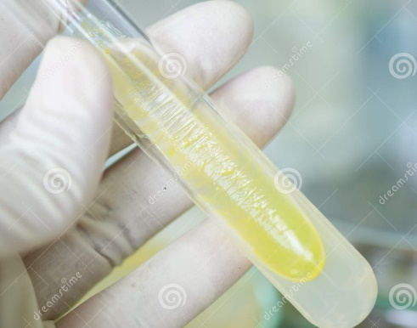  Результат посева серой колонии (далее №2)  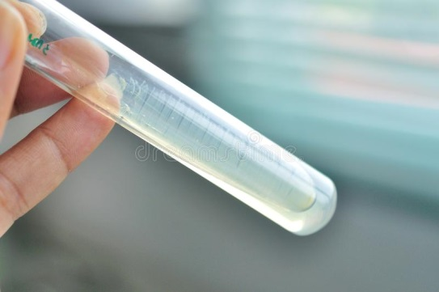  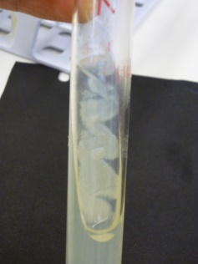 окраска по Граму  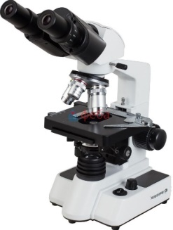  Назовите особенности взятия биомассы для приготовления препарата  Опишите полученный результат  №1  №2  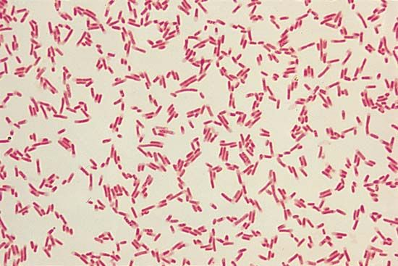 | ….
 | - Определение биохимической активности – посев на ……..  2.1. сахаролитической (для №1 и №2) - использовали среды Гисса с ксилозой (сахарозой), мальтозой, маннитолом, лактозой.  В каждую из пробирок петлёй «уколом» в столбик среды вносится чистая культура  2.2. протеолитической (для №2) - использовали среду МПБ + индикаторные бумажки на …….  2.3. определение фермента коагулазы (для №1) - внесение культуры в пробирку с 0,5 мл 5% плазмы кролика. | 2.1  2.2.  2.3  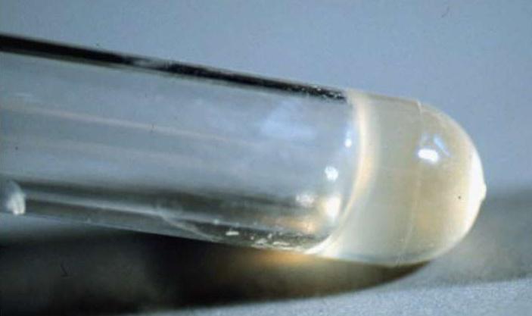  2.4.
 | 2.4. определение фермента каталазы (для №1) | 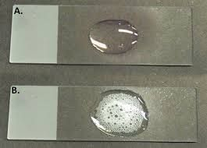  В каплю Н₂О₂ петлёй добавляют культуру.  А. – капля перекиси  В. – капля перекиси с добавлением культуры  Учтите результат.
 | - Определение подвижности и отношения к О₂ (для №1 и №2) – посев в …… | 3.  Пробирки с посевами помещаются в термостат (37ºС) на 24 ч
 | - Определение чувствительности к …. – антибиотикограмма …….. методом (для №1 и №2) | 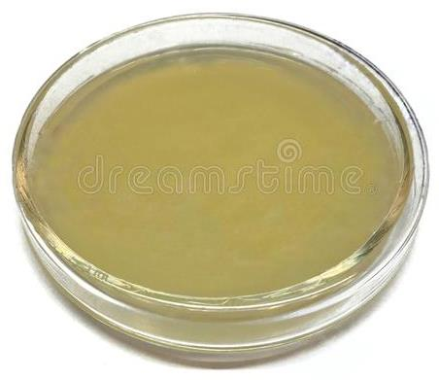  Посев «газоном» взвеси культуры на среду и нанесение дисков с а/б  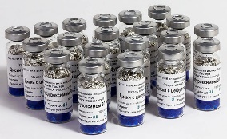  Чашки с посевом помещают в термостат (37ºС) на 24 ч

IV этап бактериологического метода
ЦЕЛЬ | МЕТОД | РЕЗУЛЬТАТЫ | ВЫВОД
……. | - Учет результатов определения биохимической активности  - Сахаролитической  критерии учета (КУ) - ……..  - протеолитической  КУ - ……..  - определение фермента коагулазы  КУ - ……..  - Учет результатов определения подвижности и отношения к О₂  КУ - ……..  - Определение вида выделенной культуры с помощью ….. (см. Приложение)  - Учет результатов определения чувствительности к АМХ – антибиотикограмма …….. методом  КУ - ……..  КО (критерий оценки) - ……. | Для №1 (запишите полученные результаты) | №1 ….  Для рациональной ……  №2 ….  Для рациональной ……
1.3
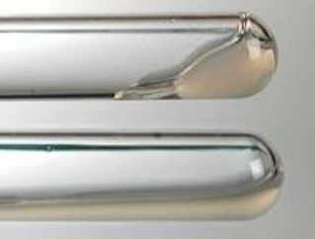
Верхняя пробирка - опыт

Нижняя пробирка – контроль

2.

3. выделенная культура относится к ВИДУ ……..
4.
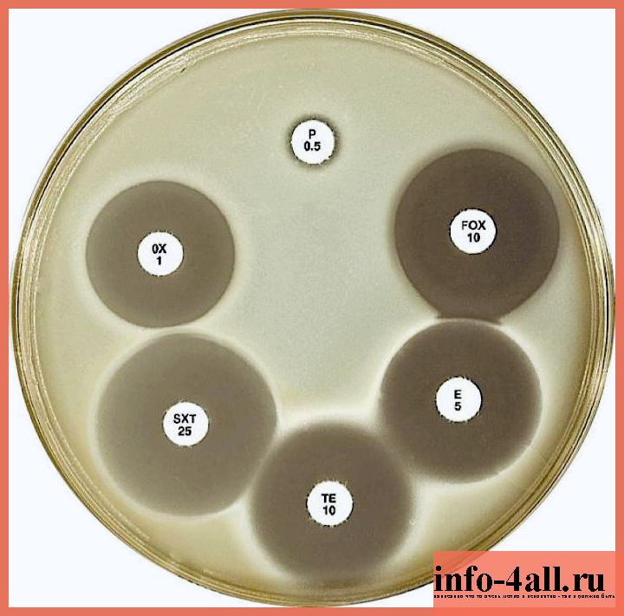

(для объективного исследования обратите внимание, что диаметр чашки должен быть 100 мм).
Диски перечислены сверху по часовой стрелке:
Р (бензилпенициллин)
FOX (цефокситин)
E (эритромицин)
ТЕ (тетрациклин)
SXT (сульфаметоксазол/триметоприм)
ОХ (оксациллин)
Справочные таблицы см. в Приложении
Для №2 (запишите полученные результаты)
1.1

1.2.
К О К О

2.

3. выделенная культура относится к ВИДУ ……..
4.
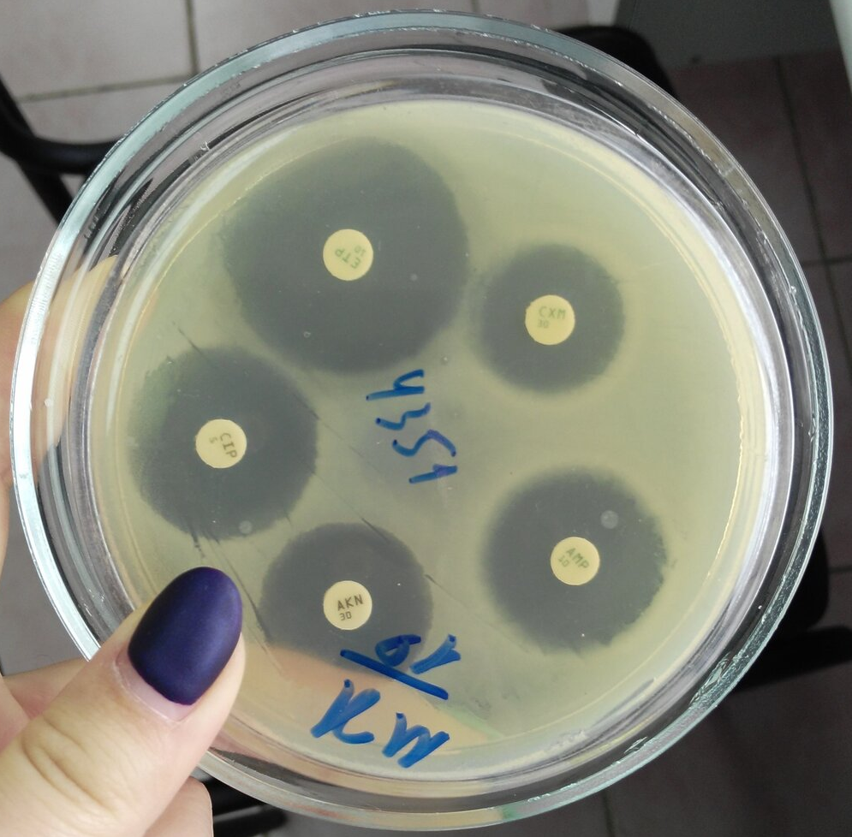

(для объективного исследования обратите внимание, что диаметр чашки должен быть 100 мм).
Диски перечислены сверху по часовой стрелке:
ETR (эритромицин)
CXM (цефтриаксон)
AMP (ампицилин)
AKN (амикацин)
CIP (ципрофлоксацин)

Справочные таблицы см. в Приложении
Заполните ответ из лаборатории на спец бланке.

Медицинская документация
Форма № 239/у
Утв. МЗ СССР 04.10.80 № 1030

РЕЗУЛЬТАТ МИКРОБИОЛОГИЧЕСКОГО ИССЛЕДОВАНИЯ №__
«__»______2020 г.
дата взятия биоматериала
Ф. И. О. _________________Возраст_____
Отделение _____
При исследовании ____________________
указать материал и результат

АНТИБИОГРАММА
Цефокситин 1 2 3 Канамицин 1 2 3
Гентамицин 1 2 3 Бензилпенициллин 1 2 3
Тетрациклин 1 2 3 Ампициллин 1 2 3
Эритромицин 1 2 3 Карбенициллин 1 2 3
Линкомицин 1 2 3 Ципрофлоксацин 1 2 3
Сульфаметаксазол 1 2 3 Оксациллин 1 2 3
Условные обозначения: 1 - культура устойчива; 2 - умеренно устойчива; 3 – чувствительна

«__»_____2020 г. Подпись________________________
дата выдачи результата

Приложения

Дифференциальные свойства стафилококков
 | Каталаза | Коагулаза | Глюкоза | Маннит | Галактоза | Сахароза | Гемолиз
S. aureus | + | + | К(+) | К(+) | К(+) | К(+) | +
S. saprophyticus | + | - | К(+) | d | - | К(+) | d
S. epidermidis | + | - | К(+) | - | К(+) | К(+) | d
d – вариабельный признак

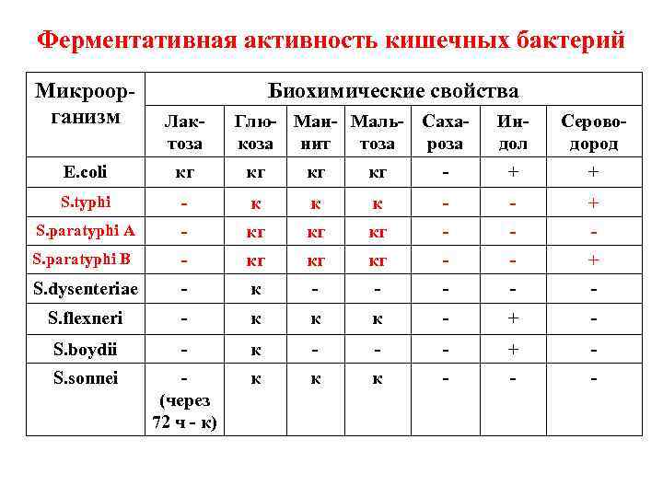
Диапазоны значений диаметров зон подавления роста (для стафилококков)
АМП | Ч | У/Ч | Р
Пенициллин | ≥ 29 | – | ≤ 28
Ванкомицин | ≥ 15 | – | –
Норфлоксацин | ≥ 17 | 13-16 | ≤ 12
Клиндамицин | ≥ 21 | 15-20 | ≤ 14
Сульфаметоксазол/триметоприм | ≥ 16 | 11-14 | ≤ 10
Эритромицин | ≥ 23 | 14-22 | ≤ 13
Тетрациклин | ≥19 | 15-18 | ≤14
Цефокситин для S. aureus  Для коагулазонегативных стафилококков | ≥22  ≥25 | –  – | ≤21  ≤25
Оксациллин для S. aureus  Для коагулазонегативных стафилококков | ≥13  ≥18 | 11-12  – | ≤10  ≤17

Диапазоны значений диаметров зон подавления роста (для Грам- палочек)
АМП | Ч | У/Ч | Р
Эритромицин | ≥ 23 | 14-22 | ≤ 13
Цефтриаксон | ≥ 23 | 15-22 | ≤ 13
Ампицилин | ≥ 17 | 14-16 | ≤ 13
Амикацин | ≥ 17 | 15-16 | ≤ 14
Ципрофлоксацин | ≥ 18 | 15-17 | ≤ 14

СХЕМА ПОЛЬЗОВАНИЯ ОПРЕДЕЛИТЕЛЕМ БАКТЕРИЙ БЕРДЖИ
(9-е изд., 1994; пер. с анг. «Определитель бактерий Берджи». В 2-х т. М.: Мир, 1997)
При работе с таблицами необходимо определять номер категории, к которой можно отнести идентифицируемый микроорганизм, а затем номер группы и номер таблицы в которой есть подходящие признаки, - пошагово продвигаясь к идентификации до вида. Выделите в таблицах цветом, те пункты, которые оказались нужны для идентификации данной в этом задании исследуемой культуры.

Этап 1. Отнесение выделенного микроба к одной из основных категорий (глава IV)
- Грамотрицательные эубактерии, имеющие клеточные стенки
- Грамположительные эубактерии, имеющие клеточные стенки
- Эубактерии, лишенные клеточных стенок
- Архебактерии

Этап 2. Отнесение выделенного микроба к определенной группе, входящей в
соответствующую категорию (глава V)
Таблица V. 1.
Группы основной категории I (грамотрицательные эубактерии, имеющие клеточные стенки)

Группа | Название | Примечание
1 | Спирохеты. | Для человека патогенны представители родов Treponema, Borrelia и Leptospira.
2 | Аэробные и микроаэрофильные подвижные извитые и изогнутые грамотрицательные бактерии. | Патогенные для человека виды входят в роды Campylobacter, Helicobacters Spirillum.
3 | Неподвижные (редко подвижные) грамотрицательные бактерии. | Не содержит патогенные виды.
4 | Грамотрицательные аэробные и микроаэрофильные палочки и кокки. | Патогенные для человека виды включены в состав семейств Legionellaceae, Neisseriaceae и Pseudomonadaсеае, в группу входят также патогенные и условно-патогенные бактерии родов Acinetobacter, Afipia, Alcaligenes, Bordetella, Brucella, Flavobacterium, Francisella, Kingella и Moraxella.
5 | Факультативно анаэробные грамотрицательные палочки. | Группа образована тремя семействами — Enterobacteriaceae, Vibrionaceae и Pasteurellaceae, каждое из которых включает патогенные для человека виды, а также патогенные и условно-патогенные бактерии родов Calymmobaterium, Cardiobacterium, Eikenetta, Gardnerella и Streptobacillus.
6 | Грамотрицательные анаэробные прямые, изогнутые и спиральные бактерии. | Патогенные и условно-патогенные виды входят в состав родов Bacteroides, Fusobacterium, Porphoromonas и Prevotelta.
7 | Бактерии, осуществляющие диссимиляционное восстановление сульфата или серы. | Не включает патогенные виды.
8 | Анаэробные грамотрицательные кокки. | Включает условно-патогенные бактерии poда Veillonella.
9 | Риккетсии и хламидии. | Три семейства — Rickettsiaceae, Bartonellaceae и Chlamydiaсеае, каждое из которых содержит патогенные для человека виды.
10 | Аноксигенные фототрофные бактерии. | Не патогенные для человека.
11 | Оксигенные фототрофные бактерии.
12 | Аэробные хемолитотрофные бактерии и родственные организмы. | Объединяет серо-, железо- и марганецокисляющие и нитрифицирующие бактерии, не вызывающие поражения у человека.
13 | Почкующиеся и/или обладающие выростами бактерии. | Представлены свободноживущими видами, не патогенными для человека.
14 | Бактерии образующие футляры.
15 | Скользящие бактерии, не образующие плодовые тела. | Группы не включают виды, патогенные для человека.
16 | Скользящие бактерии, образующие плодовые тела.

Таблица V. 2.
Группы основной категории II (грамположительные эубактерии, имеющие клеточные стенки)

Группа | Название | Примечание
17 | Грамположительные кокки. | Включает условно-патогенные виды родов Enterococcus Leuconostoc, Peptococcus, Peptostreptococcus, Sarcina, Staphylococcus, Stomatococcus, Streptococcus.
18 | Спорообразующие грамположительные палочки и кокки. | Включает патогенные, условно-патогенные палочки родов Clostridium и Bacillus.
19 | Споронеобразующие грамположительные палочки правильной формы. | Включает условно-патогенные виды родов Erysipelothrix и Listeria.
20 | Споронеобразующие грамположительные палочки неправильной формы. | В состав группы входят патогенные и условно-патогенные виды родов Actinomyces, Corynebacterium Gardnerella, Mobiluncus и др.
21 | Микобактерии. | Включает единственный род Mycobacterium, объединяющий патогенные и условно-патогенные виды.
22-29 | Актиномицеты. | Среди многочисленных видов лишь нокардиоформные актиномицеты (группа 22) родов Gordona, Nocardia, Rhodococcus, Tsukamurella, Jonesia, Oerskovi и Terrabacter способны вызывать поражения у человека.

Таблица V. 3.
Группы основной категории III (эубактерии, лишенные клеточной стенки:
микоплазмы или молликуты)

Группа | Название | Примечание
30 | Микоплазмы. | Патогенны для человека виды, включённые в состав рода Acholeplasma, Mycoplasma и Ureaplasma.

Таблица V. 4.
Группы основной категории IV (Archaeobactera)

Группа | Название | Примечание
31 | Метаногенные бактерии. | Не содержат патогенные для человека виды.
32 | Сульфатредуцируюшие бактерии.
33 | Экстремально галофильные аэробные архебактерии.
34 | Архебактерии, лишённые клеточно стенки.
35 | Экстремальные термофилы и гипертермофилы, метаболизируюшие серу.

ГРУППА 5. Факультативно-анаэробные грамотрицательные палочки

Таблица 5. 1.
Дифференцирующие признаки семейств, входящих в группу 5

Признак | Сем.  Епterobacteriaceae | Сем.  Vibrionaceae | Сем.  Pasteurellaceae
Диаметр клеток, мкм | 0,3 х 1,5 | 0,3 х 1,3 | 0,2 х 0,4
Основная форма клеток:  - прямая палочковидная  - изогнутая | + | D | +
 | - | D | -
Кислота из D-глюкозы | + | + | +
Подвижность | D | + | -
Расположение жгутиков:  - полярное  - латеральное  - смешанное | - | +
 | + | -
 | - | D
Оксидаза | - | D | D
Каталаза | + | D | D

Таблица 5. 2.
Биохимическая дифференциация некоторых видов семейства Епterobacteriaceae

 | Escherichia  coli | Klebsiella  pneumoniae | Salmonella  choleraesuis  subsp.salamae | Shigella boydii,  S. dysenteriae, S.flexneri
Окраска по Граму (24ч) | - | - | - | -
Оксидаза (24ч) | - | - | - | -
Индол | + (-) | - | - | d
Цитрат (среда Симмонса) | - | (-)+ | + | -
Н₂S | - | - | + | -
Подвижность | + (-) | - | + | -
Образование кислоты из D-глюкозы | + | + | + | +
Образование газа из D-глюкозы | + | + | + | -
Образование кислоты из:  - лактозы  - D-маннитола | + | + | - | -
 | + | + | + | +
Ацетат | + | + | + | -
Каталаза (24ч) | + | + | + | +
Окисление-брожение | F | + | F | F

ГРУППА 17. Грамположительные кокки
Таблица 17. 2.

Дифференцирующие признаки некоторых родов факультативно-анаэробных
грамположительных кокков

Признак | Enterococcus | Staphylococcus | Streptococcus
Преимущественное расположение клеток | Пары, цепочки | Группы, пары | Цепочки, пары
Подвижность | D | - | -
Рост при:  - 10°С  - 45°С  - рН 9,6 | + | D | D
 | + | + | D
 | + |  | D
Рост в присутствии:  - 6,5% NaCl  - 40% желчи | + | + | D
 | + | D | D
Каталаза | - | + | -

Таблица 17. 15.

Дифференцирующие признаки некоторых видов и подвидов рода Staphylococcus

Признак | S. aureus | S.  intermedius | S.  epidermidis | S.  haemo- lyticus | S. hominis | S.  sapro- phyticus
Пигментация колоний | + | - | - | d | d | d
Рост в аэробных условиях | + | + | + | + | + | +
Рост в анаэробных условиях | + | + | + | (+) | - w | (+)
Оксидаза | - | - | - | - | - | -
Образование кислоты (в аэробных условиях) из:  - D-ксилозы  - сахарозы  - мальтозы  - D-маннитола  - D-трегазозы  - L-лактозы | - | - | - | - | - | -
 | + | + | + | + | (+) | +
 | + | (w) | + | + | + | +
 | + | (d) | - | d | - | d
 | + | + | - | + | d | +
 | + | d | d | d | d | d
Коагулаза | + | + | - | - | - | -
Гемолиз | + | d | - w | (+) | - w | -
ДНК-аза | + | + | - w | ds | - w | -
Обозначения:
+ 90% и более штаммов положительные
- 90% и более штаммов отрицательные
d 11-89% штаммов положительные
( ) реакция с задержкой;
w реакция слабая
- w реакция от отрицательной до слабой
ds тест выявляет подвиды, не выделенные в шапке таблицы
D различные реакции у разных таксонов (видов одного рода или родов одного семейства)
F ферментация

